1.Название изделия: «Устройство для фиксации спиц Киршнера и резьбовых штанг в полукольце аппарата Илизарова»
2.Описание изделия: Полезная модель относится к медицинской технике, а именно к устройствам, применяемым в травматологии и ортопедии. Целью его является повышение эффективности и сокращение сроков лечения больных с переломами плечевой кости аппаратом Илизарова. Поставленная цель реализуется при помощи устройства для фиксации спиц Киршнера и резьбовых штанг, состоящее из деталей стандартного набора аппарата Илизарова. Устройство отличается тем, что оно состоит из болтов, шайб с прорезью, гаек и втулок с внутренней резьбой и заключается в одновременном использовании крайних отверстий полукольца аппарата Илизарова для фиксации спиц и резьбовых штанг и, тем самым, возможности достижения большего перекреста спиц на верхней базе аппарата (полукольце) и соединения ее с нижней базой (кольцом) по большему периметру, что обеспечивает адекватную стабильность фиксации костных отломков; при этом на крайних отверстиях полукольца спицы крепят болтами и шайбами с прорезью с одной стороны втулок с внутренней резьбой, а резьбовые штанги - с другой стороны втулок с внутренней резьбой.

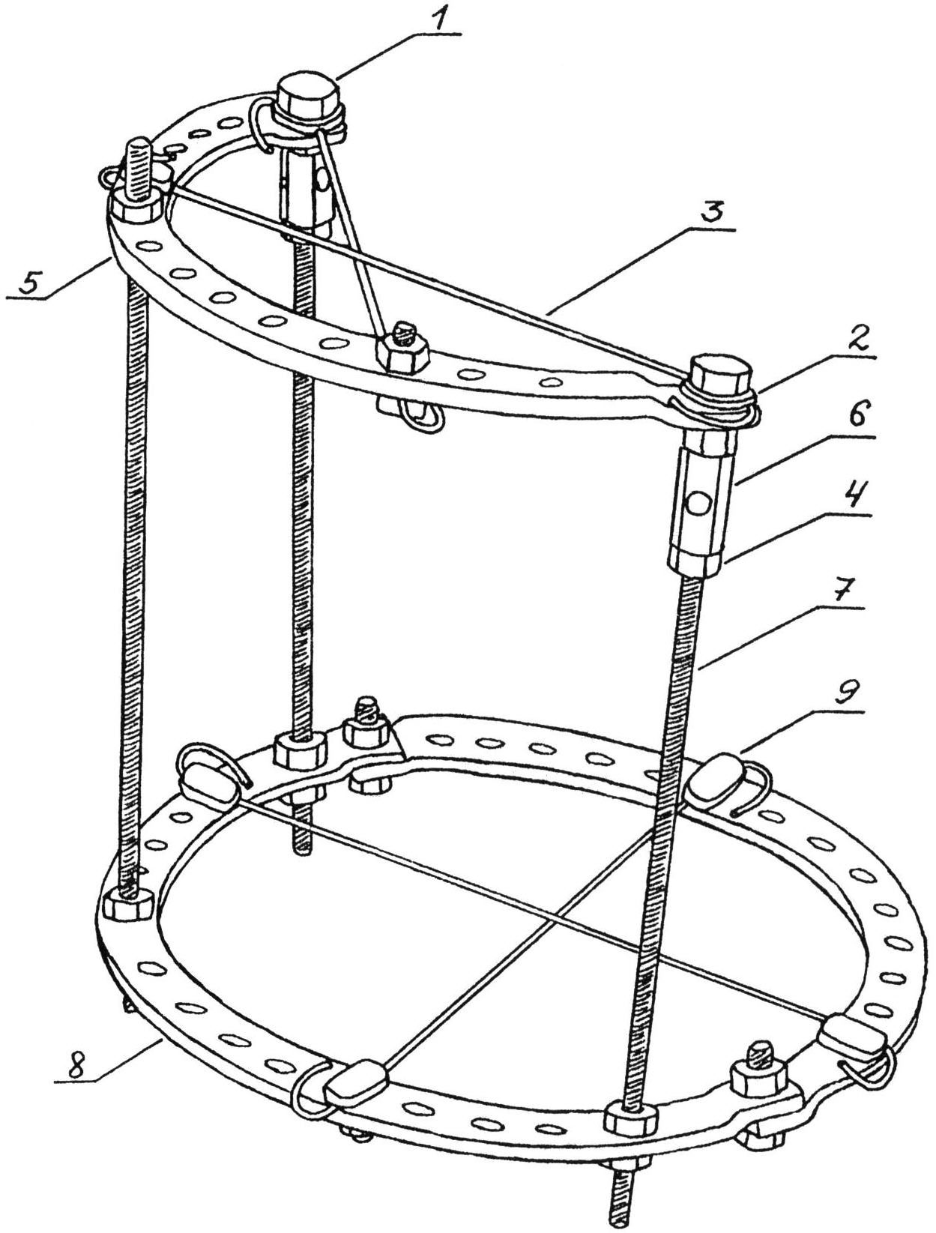

3.Область применения (класс МПК): Медицинские учреждения МПК А61
4.Разработчик (авторы): Гусейнов Асадула Гусейнович, Муталимов Мутелим Мурадалиевич (кафедра травматологии ФПК и ППС)
5.Вид объекта промышленной собственности: Патент на полезную модель № 136324

6.Правообладатель: ФГБОУ ВО «Дагестанский государственный медицинский университет» Минздрава России

7.Техническая и/или экономическая эффективность от использования разработки:
- одновременное использование крайних отверстий полукольца аппарата Илизарова для фиксации спиц Киршнера и резьбовых штанг;
- возможность достижения большего перекреста спиц и соединения полукольца с кольцом по большему периметру, что обеспечивает максимальную жесткость фиксации костных отломков с устойчивостью их как на сгиб (в створе тупого угла), так и на сдвиг по ширине (в створе острого угла);
- большая устойчивость резьбовых штанг к сгибательным усилиям при большей кривизне их расположения в пределах всего полукольца, что является одним из ключевых факторов профилактики искажений во всей системе аппарата Илизарова и стабилизирует остеосинтез с предупреждением вторичного смещения костных отломков и обеспечением оптимальных условий для консолидации перелома.
Таким образом, предлагаемое устройство позволяет повысить эффективность лечения переломов плечевой кости в аппарате Илизарова.
8.Требуемые инвестиции: Затраты на выпуск готового изделия.

